
О внесении изменений и дополнений в постановление Восточно - Казахстанского областного акимата от 4 июня 2014 года № 148 "Об утверждении регламентов государственных услуг в сфере поддержки предпринимательской деятельности"
Утративший силу
Постановление Восточно-Казахстанского областного акимата от 31 декабря 2014 года N 355. Зарегистрировано Департаментом юстиции Восточно-Казахстанской области 02 февраля 2015 года N 3667. Утратило силу - постановлением Восточно-Казахстанского областного акимата от 21 октября 2015 года N 280
Сноска. Утратило силу - постановлением Восточно-Казахстанского областного акимата от 21.10.2015 N 280 (вводится в действие по истечении десяти календарных дней после дня его первого официального опубликования).
Примечание РЦПИ.
В тексте документа сохранена пунктуация и орфография оригинала.
В соответствии с пунктом 3 статьи 16 Закона Республики Казахстан от 15 апреля 2013 года "О государственных услугах", на основании приказа Министра экономики и бюджетного планирования Республики Казахстан от 12 мая 2014 года № 133 "О внесении изменений и дополнения в приказ Министра экономики и бюджетного планирования Республики Казахстан от 14 августа 2013 года № 249 "Об утверждении Правил по разработке стандартов и регламентов государственных услуг" (зарегистрированного в Реестре государственной регистрации нормативных правовых актов за номером 9432) Восточно-Казахстанский областной акимат ПОСТАНОВЛЯЕТ:
1. Внести в постановление Восточно-Казахстанского областного акимата "Об утверждении регламентов государственных услуг в сфере поддержки предпринимательской деятельности" от 4 июня 2014 года № 148 (зарегистрированное в Реестре государственной регистрации нормативных правовых актов за номером 3393), опубликованное в газетах "Дидар" от 19 июля 2014 года № 82 (17019), от 22 июля 2014 года № 83 (17020), "Рудный Алтай" от 21 июля 2014 года № 82 (19529), от 23 июля 2014 года № 83 (19530) следующие изменения и дополнения:
в регламенте государственной услуги "Предоставление субсидирования ставки вознаграждения в рамках программы "Дорожная карта бизнеса 2020", утвержденном указанным постановлением:
часть вторую пункта 8 изложить в следующей редакции:
"Описание последовательности процедур (действий) указано в блок - схеме прохождения каждого действия (процедуры) согласно приложению 1 к настоящему Регламенту.";
дополнить пунктом 9 следующего содержания:
"9. Подробное описание последовательности процедур (действий), взаимодействий структурных подразделений (работников) услугодателя в процессе оказания государственной услуги отражается в справочнике бизнес-процессов оказания государственной услуги согласно приложению 2 к настоящему Регламенту. Справочник бизнес - процессов оказания государственной услуги размещается на веб - портале "электронного правительства", интернет - ресурсе услугодателя.";
в правом верхнем углу приложения текст изложить в следующей редакции:
"Приложение 1 к регламенту государственной услуги "Предоставление субсидирования ставки вознаграждения в рамках программы "Дорожная карта бизнеса 2020";
дополнить приложением 2 согласно приложению 1 к настоящему постановлению;
в регламенте государственной услуги "Предоставление гарантий в рамках программы "Дорожная карта бизнеса 2020", утвержденном указанным постановлением:
часть вторую пункта 8 изложить в следующей редакции:
"Описание последовательности процедур (действий) указано в блок - схеме прохождения каждого действия (процедуры) согласно приложению 1 к настоящему Регламенту.";
дополнить пунктом 9 следующего содержания:
"9. Подробное описание последовательности процедур (действий), взаимодействий структурных подразделений (работников) услугодателя в процессе оказания государственной услуги отражается в справочнике бизнес-процессов оказания государственной услуги согласно приложению 2 к настоящему Регламенту. Справочник бизнес - процессов оказания государственной услуги размещается на веб - портале "электронного правительства", интернет - ресурсе услугодателя.";
в правом верхнем углу приложения текст изложить в следующей редакции:
"Приложение 1 к регламенту государственной услуги "Предоставление гарантий в рамках программы "Дорожная карта бизнеса 2020";
дополнить приложением 2 согласно приложению 2 к настоящему постановлению;
в регламенте государственной услуги "Предоставление грантов в рамках программы "Дорожная карта бизнеса 2020", утвержденном указанным постановлением:
часть вторую пункта 8 изложить в следующей редакции:
"Описание последовательности процедур (действий) указано в блок - схеме прохождения каждого действия (процедуры) согласно приложению 1 к настоящему Регламенту.";
дополнить пунктом 9 следующего содержания:
"9. Подробное описание последовательности процедур (действий), взаимодействий структурных подразделений (работников) услугодателя в процессе оказания государственной услуги отражается в справочнике бизнес - процессов оказания государственной услуги согласно приложению 2 к настоящему Регламенту. Справочник бизнес - процессов оказания государственной услуги размещается на веб - портале "электронного правительства", интернет - ресурсе услугодателя.";
в правом верхнем углу приложения текст изложить в следующей редакции:
"Приложение 1 к регламенту государственной услуги "Предоставление грантов в рамках программы "Дорожная карта бизнеса 2020";
дополнить приложением 2 согласно приложению 3 к настоящему постановлению;
в регламенте государственной услуги "Предоставление поддержки по развитию производственной (индустриальной) инфраструктуры в рамках программы "Дорожная карта бизнеса 2020", утвержденном указанным постановлением:
часть вторую пункта 8 изложить в следующей редакции:
"Описание последовательности процедур (действий) указано в блок - схеме прохождения каждого действия (процедуры) согласно приложению 1 к настоящему Регламенту.";
дополнить пунктом 9 следующего содержания:
"9. Подробное описание последовательности процедур (действий), взаимодействий структурных подразделений (работников) услугодателя в процессе оказания государственной услуги отражается в справочнике бизнес - процессов оказания государственной услуги согласно приложению 2 к настоящему Регламенту. Справочник бизнес - процессов оказания государственной услуги размещается на веб-портале "электронного правительства", интернет - ресурсе услугодателя.";
в правом верхнем углу приложения текст изложить в следующей редакции:
"Приложение 1 к регламенту государственной услуги "Предоставление поддержки по развитию производственной (индустриальной) инфраструктуры в рамках программы "Дорожная карта бизнеса 2020";
дополнить приложением 2 согласно приложению 4 к настоящему постановлению;
в регламенте государственной услуги "Предоставление грантов в рамках Программы развития моногородов на 2012 - 2020", утвержденном указанным постановлением:
часть вторую пункта 8 изложить в следующей редакции:
"Описание последовательности процедур (действий) указано в блок - схеме прохождения каждого действия (процедуры) согласно приложению 1 к настоящему Регламенту.";
дополнить пунктом 9 следующего содержания:
"9. Подробное описание последовательности процедур (действий), взаимодействий структурных подразделений (работников) услугодателя в процессе оказания государственной услуги отражается в справочнике бизнес - процессов оказания государственной услуги согласно приложению 2 к настоящему Регламенту. Справочник бизнес - процессов оказания государственной услуги размещается на веб - портале "электронного правительства", интернет - ресурсе услугодателя.";
в правом верхнем углу приложения текст изложить в следующей редакции:
"Приложение 1 к регламенту государственной услуги "Предоставление грантов в рамках Программы развития моногородов на 2012 - 2020";
дополнить приложением 2 согласно приложению 5 к настоящему постановлению;
в регламенте государственной услуги "Предоставление субсидирования ставки вознаграждения в рамках Программы развития моногородов на 2012 - 2020", утвержденном указанным постановлением:
часть вторую пункта 8 изложить в следующей редакции:
"Описание последовательности процедур (действий) указано в блок - схеме прохождения каждого действия (процедуры) согласно приложению 1 к настоящему Регламенту.";
дополнить пунктом 9 следующего содержания:
"9. Подробное описание последовательности процедур (действий), взаимодействий структурных подразделений (работников) услугодателя в процессе оказания государственной услуги отражается в справочнике бизнес - процессов оказания государственной услуги согласно приложению 2 к настоящему Регламенту. Справочник бизнес - процессов оказания государственной услуги размещается на веб - портале "электронного правительства", интернет - ресурсе услугодателя.";
в правом верхнем углу приложения текст изложить в следующей редакции:
"Приложение 1 к регламенту государственной услуги "Предоставление субсидирования ставки вознаграждения в рамках Программы развития моногородов на 2012 - 2020";
дополнить приложением 2 согласно приложению 6 к настоящему постановлению;
в регламенте государственной услуги "Предоставление поддержки по развитию производственной (индустриальной) инфраструктуры в рамках Программы развития моногородов на 2012 - 2020", утвержденном указанным постановлением:
часть вторую пункта 8 изложить в следующей редакции:
"Описание последовательности процедур (действий) указано в блок - схеме прохождения каждого действия (процедуры) согласно приложению 1 к настоящему Регламенту.";
дополнить пунктом 9 следующего содержания:
"9. Подробное описание последовательности процедур (действий), взаимодействий структурных подразделений (работников) услугодателя в процессе оказания государственной услуги отражается в справочнике бизнес - процессов оказания государственной услуги согласно приложению 2 к настоящему Регламенту. Справочник бизнес - процессов оказания государственной услуги размещается на веб - портале "электронного правительства", интернет - ресурсе услугодателя.";
в правом верхнем углу приложения текст изложить в следующей редакции:
"Приложение 1 к регламенту государственной услуги "Предоставление поддержки по развитию производственной (индустриальной) инфраструктуры в рамках Программы развития моногородов на 2012 - 2020";
дополнить приложением 2 согласно приложению 7 к настоящему постановлению.
2. Настоящее постановление вводится в действие по истечении десяти календарных дней после дня его первого официального опубликования.
Аким области | Д. Ахметов

Приложение 1 к постановлению
Восточно-Казахстанского
областного акимата
от "31" декабря 2014 года № 355
Приложение 2
к регламенту государственной
услуги
"Предоставление
субсидирования ставки
вознаграждения
в рамках программы "Дорожная
карта бизнеса 2020"

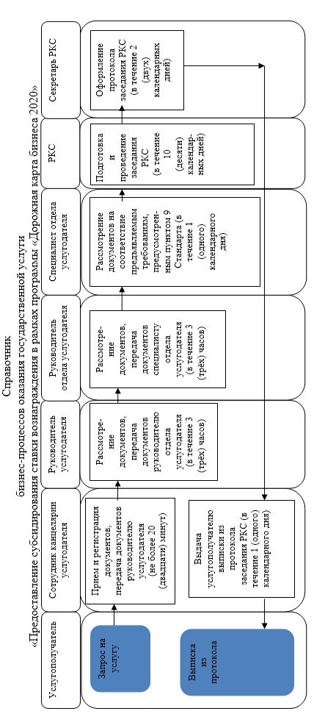

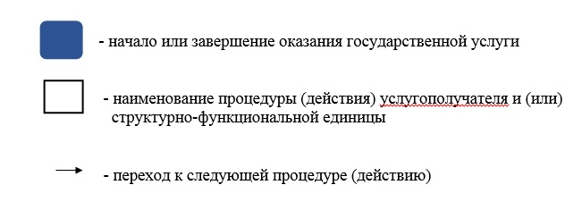

Приложение 2 к постановлению
Восточно-Казахстанского
областного акимата
от "31" декабря 2014 года № 355
Приложение 2
к регламенту государственной
услуги
"Предоставление гарантий
в рамках программы
"Дорожная карта бизнеса 2020"

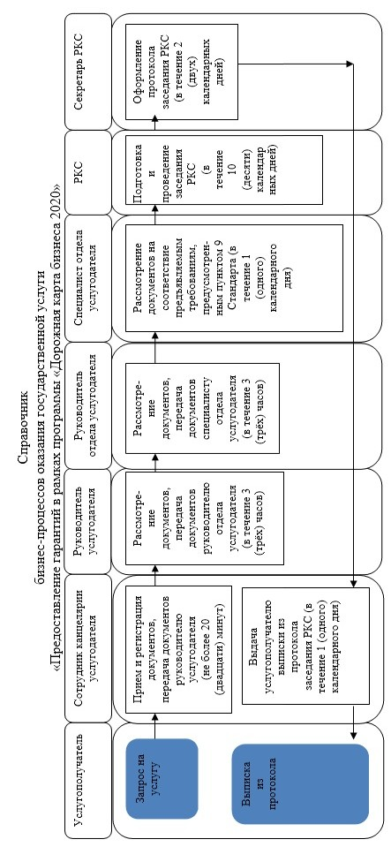

Приложение 3 к постановлению
Восточно-Казахстанского
областного акимата
от "31" декабря 2014 года № 355
Приложение 2
к регламенту государственной
услуги
"Предоставление грантов
в рамках программы
"Дорожная карта бизнеса 2020"

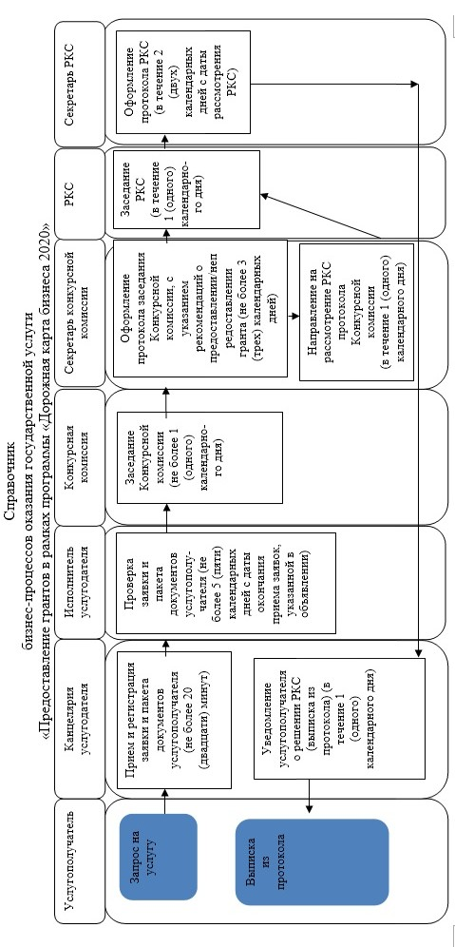

Приложение 4 к постановлению
Восточно-Казахстанского
областного акимата
от "31" декабря 2014 года № 355
Приложение 2
к регламенту государственной
услуги
"Предоставление поддержки по
развитию производственной
(индустриальной)
инфраструктуры в рамках
программы
"Дорожная карта бизнеса 2020"

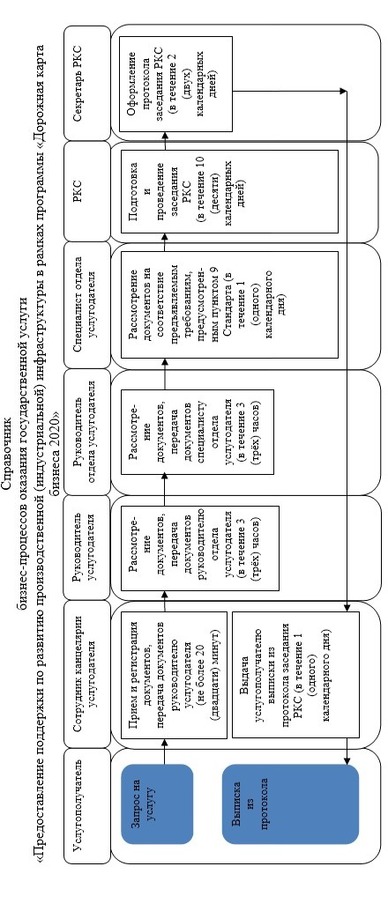

Приложение 5 к постановлению
Восточно-Казахстанского
областного акимата
от "31" декабря 2014 года № 355
Приложение 2
к регламенту государственной
услуги
"Предоставление грантов
в рамках Программы
развития моногородов на
2012-2020 годы"

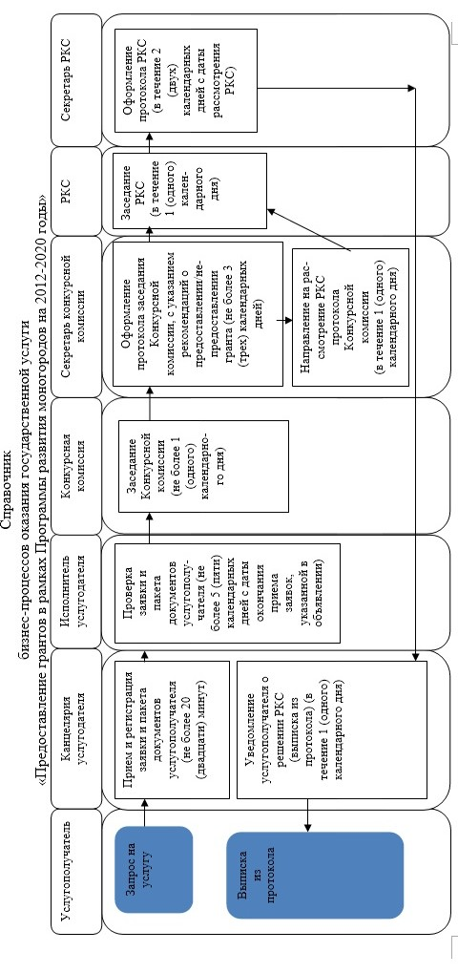

Приложение 6 к постановлению
Восточно-Казахстанского
областного акимата
от "31" декабря 2014 года № 355
Приложение 2
к регламенту государственной
услуги
"Предоставление
субсидирования ставки
вознаграждения в рамках
Программы развития
моногородов на 2012-2020
годы"

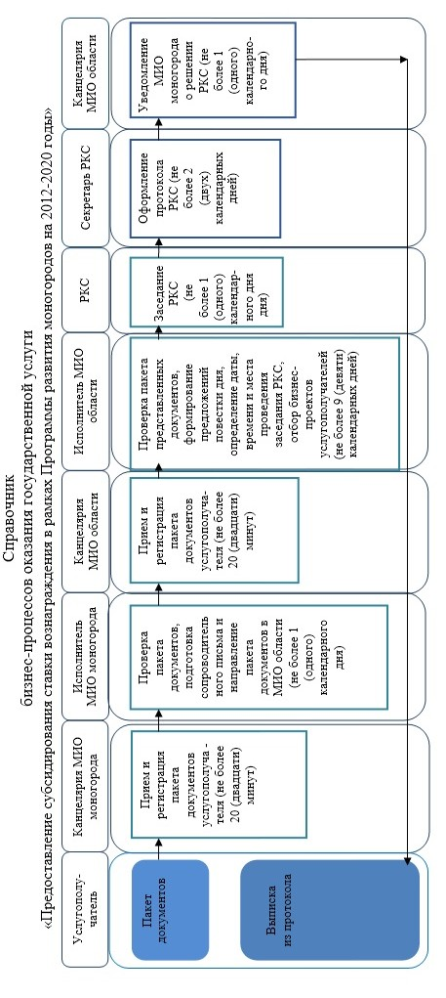

Приложение 7 к постановлению
Восточно-Казахстанского
областного акимата
от "31" декабря 2014 года № 355
Приложение 2
к регламенту государственной
услуги
"Предоставление поддержки по
развитию
производственной
(индустриальной)
инфраструктуры в рамка
Программы развития
моногородов
на 2012-2020 годы"

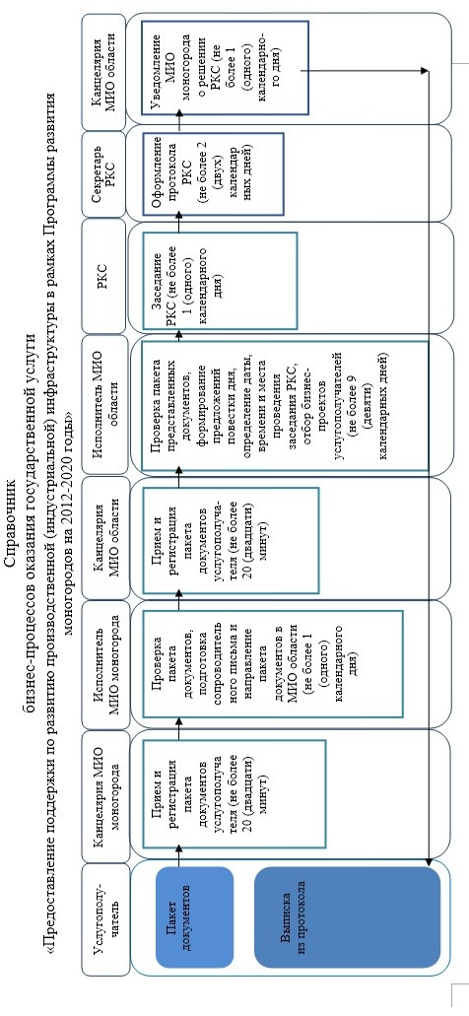

© 2012. РГП на ПХВ «Институт законодательства и правовой информации Республики Казахстан» Министерства юстиции Республики Казахстан

